***Learjet 60***

***Aircraft registration: FAC-1216***

***Aircraft Serial number: 317***

***CSN: 2682***

***TSN: 3648.04***

Figure 1. Left View.

Figure 2. Upper View

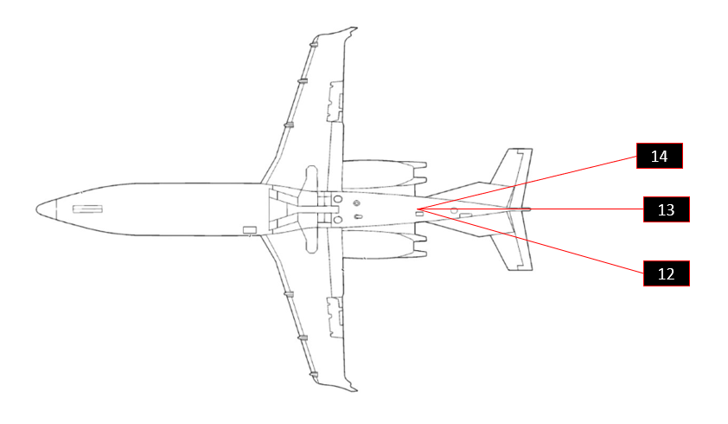

Figure 3. Down View

